AXE 2 L’INSERTION DANS L’ORGANISATION– THEME 2.3 LA STRUCTURE DE L’ORGANISATION

LES GRANDES FONCTIONS ET LES DIFFÉRENTS SERVICES D’UNE ORGANISATION

Référentiel | C 2.3.1 Différencier les grandes fonctions et les principaux services

▌Votre environnement professionnel
Vous êtes en classe de première professionnelle ELEC et effectuez votre période de formation en milieu professionnel dans la société Éclipse Électricité qui fabrique du matériel électrique.

- Les fonctions d’une organisation

Votre tuteur vous explique que cette entreprise, composée de quelques personnes lors de sa création, s’est développée au cours de ses 30 ans d’existence et qu’elle comporte désormais 250 salariés. Elle s’est organisée autour des tâches vitales à son bon fonctionnement qui se regroupent en six fonctions.

Document 1 : Les fonctions de l’entreprise Eclipse Électricité

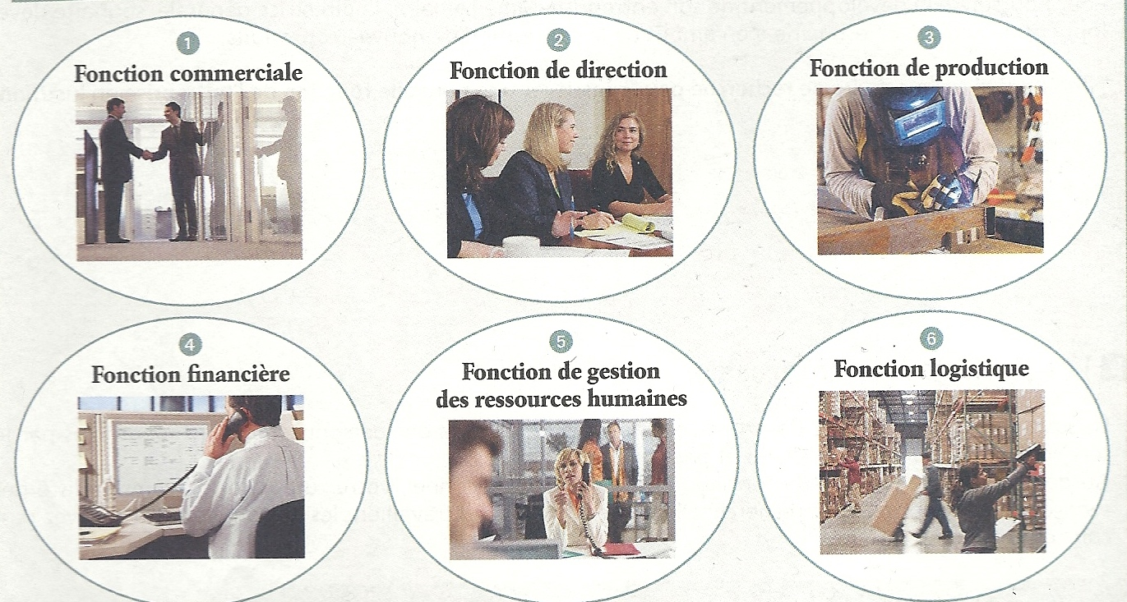

- Indiquez ce que recouvre chaque fonction de l’entreprise Éclipse Électricité.

Lors de votre période de formation professionnel, vous vous déplacez régulièrement dans l’entreprise. Vous avez repéré différentes tâches menées dans l’entreprise. Vous cherchez à les relier à l’une des fonctions évoquées dans le document 1.

- Établissez le lien entre les tâches repérées et les fonctions de l’entreprise Éclipse Électricité en reportant, pour chaque tâche, le numéro de la fonction associée dans le tableau ci-dessous.

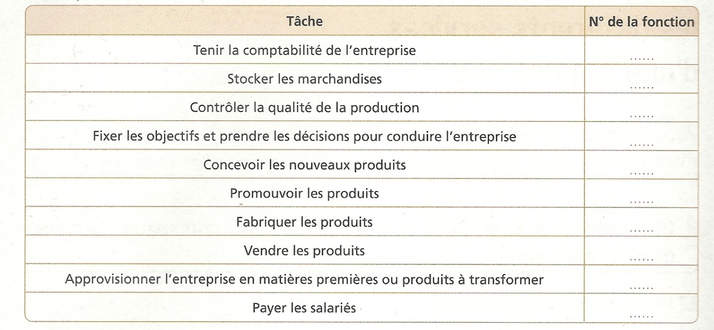

- Caractérisez une fonction.

- Les services d’une organisation

Lorsque vous vous déplacez dans l’entreprise, vous rencontrez des personnes qui sont identifiées par le service dans lequel elles travaillent et par leurs compétences.
Au début de votre formation en milieu professionnel, votre tuteur vous a remis la liste des services de l’entreprise. Vous recherchez le service dans lequel travaillent les personnes que vous avez rencontrées ces derniers jours.

Document 2 : La liste des principaux services de l’entreprise Éclipse Électricité
Ventes, Approvisionnements, Atelier 1 (fabrication), Atelier 2 (finitions), Direction, Promotion des ventes, Comptabilité, Embauche et suivi du personnel, Bureau d’études, Qualité, Paie, Stocks

- Reportez dans le tableau ci-dessous, le service auquel appartient chacune des personnes que vous avez rencontrées.
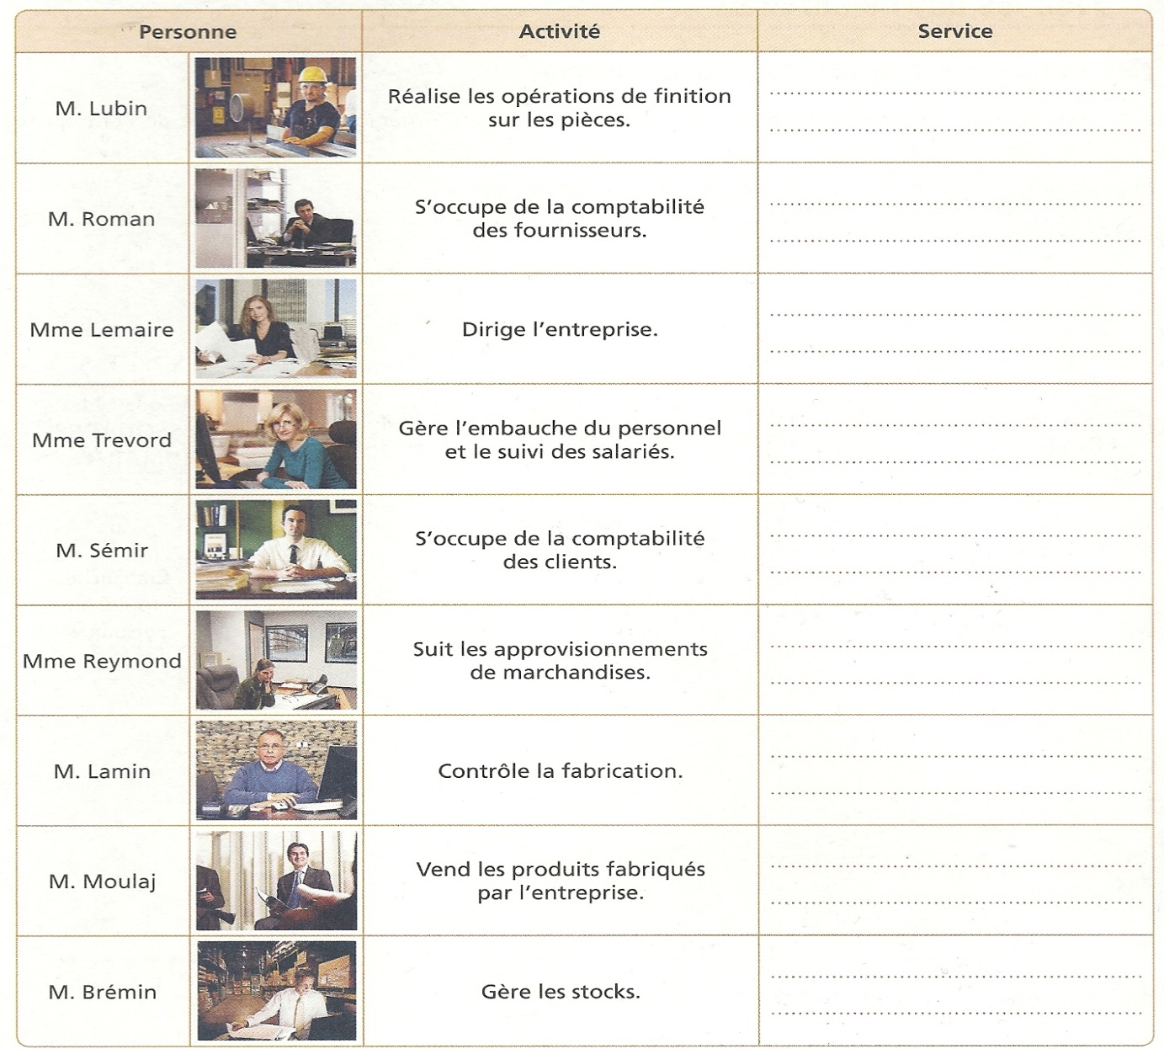

- Repérez les éléments qui caractérisent un service.

- Précisez la différence entre un service et une fonction

SYNTHÈSE

L’entreprise s’organise autour de tâches indispensables à son fonctionnement
Chaque grand ensemble de tâches est une fonction.

Certaines fonctions se retrouvent dans la plupart des entreprises :

Fonctions | Tâches
 | Prendre les décisions et fixer les objectifs pour conduire l’organisation
-fabriquer les produits
-contrôler la qualité de la production

 | Vendre les produits
-Approvisionner l’entreprise en matières premières
-stocker les marchandises

 | Embaucher, gérer et payer le personnel
 | Tenir la comptabilité, rechercher des capitaux pour assurer le développement et la survie de l’entreprise

Un service est caractérisé par :
Des compétences pour réaliser des activités spécifiques (ex : compétences techniques pour la fabrication)
Des moyens humains (personnels) et matériels

Un service est un élément de la structure de l’entreprise qui permet d’assurer l’exécution de tâches rassemblées dans une fonction

